

**Cialimentaria**

# Normativa de ciberseguridad

## Riesgos y Controles

### 

# Índice

**Normativa de ciberseguridad 0**

Riesgos y Controles 0

**Índice 1**

**Contexto 2**

**Organigrama 2**

**Riesgos penales 3**

Artículo 343 del Código Penal Español (Ley Orgánica 10/1995) 3

Sanción 3

Probabilidad y Riesgo 4

Controles 4

Artículo 316 del Código Penal Español (Ley Orgánica 10/1995) 5

Sanción 5

Probabilidad y Riesgo 5

Controles 6

Tabla de riesgos 6

Canal de denuncias 7

Formato y Disponibilidad 7

Elementos del Canal de Denuncia 7

Procedimiento a Seguir 7

# 

# Contexto

Cialimentaria es una empresa familiar, que nació fruto del trabajo de un agricultor, que se lanzó a comercializar sus productos y que ha crecido.

Luego entraron los hijos y posteriormente los nietos; la empresa ha ido creciendo y ampliando sectores.

Uno de los hijos montó una Cinegética (cazar), no le gusta trabajar y conoció a unos amigos en el extranjero que les gustaba la cacería, a través de ellos conoció una empresa árabe ( agente en el extranjero) que trabaja con productos químicos, se han asociado y ahora Cialimentaria ha puesto una línea de negocios de Productos químicos en colaboración con el extranjero. Por otro lado, este hijo está valorando la expansión de la empresa en nuevos mercados.

# Organigrama

Organigrama → [Aaliyah Igwe Chief Executive Officer - Pizarra online (canva.com)](https://www.canva.com/design/DAFy6jbtg7o/p1kNGPrRdqnML5f6zZ8urw/edit)

Después de reunirnos con la dirección determinamos que el organigrama empresarial que mejor se adapta al Cialimentaria era el siguiente

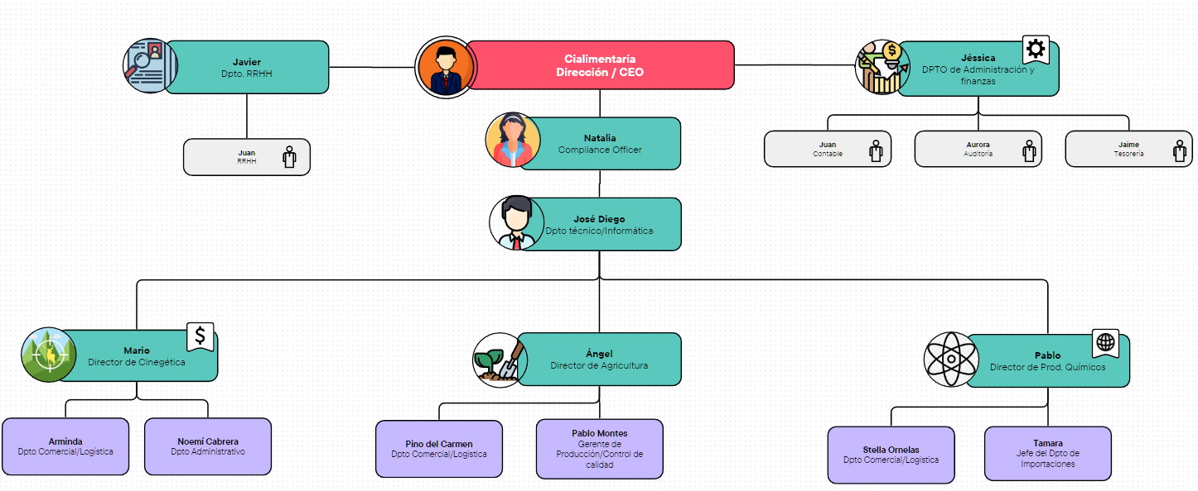

# Riesgos penales

## [Artículo 343 del Código Penal Español (Ley Orgánica 10/1995)](https://www.boe.es/buscar/act.php?id=BOE-A-1995-25444)

“1. El que mediante el vertido, la emisión o la introducción en el aire, el suelo o las aguas de una cantidad de materiales o de radiaciones ionizantes, o la exposición por cualquier otro medio a dichas radiaciones ponga en peligro la vida, integridad, salud o bienes de una o varias personas, será sancionado con la pena de prisión de seis a doce años e inhabilitación especial para empleo o cargo público, profesión u oficio por tiempo de seis a diez años. La misma pena se impondrá cuando mediante esta conducta se ponga en peligro la calidad del aire, del suelo o de las aguas o a animales o plantas.

2. Cuando con ocasión de la conducta descrita en el apartado anterior se produjere, además del riesgo prevenido, un resultado lesivo constitutivo de delito, cualquiera que sea su gravedad, los jueces o tribunales apreciarán tan sólo la infracción más gravemente penada, aplicando la pena en su mitad superior.

3. Cuando de acuerdo con lo establecido en el artículo 31 bis una persona jurídica sea responsable de los delitos recogidos en este artículo, se le impondrá la pena de multa de dos a cinco años.

Atendidas las reglas establecidas en el artículo 66 bis, los jueces y tribunales podrán asimismo imponer las penas recogidas en las letras b) a g) del apartado 7 del artículo 33.“

Se modifica por el art. único.101 de la Ley Orgánica 5/2010, de 22 de junio. [Ref. BOE-A-2010-9953](https://www.boe.es/buscar/doc.php?id=BOE-A-2010-9953)

### Sanción

Prisión e inhabilitación especial:

* + Aquellos que pongan en peligro la vida, integridad, salud o bienes de personas mediante el vertido, emisión o introducción en el aire, suelo o aguas de materiales o radiaciones ionizantes pueden enfrentar la privación de libertad por un período mínimo de seis años hasta un máximo de doce años.
  + Además de la pena de prisión, se establece una inhabilitación especial para empleo o cargo público.

Agravantes:

* + En caso de que, además del riesgo previsto, se produzca un resultado lesivo constitutivo de delito, los jueces o tribunales considerarán únicamente la infracción más gravemente penada, aplicando la pena en su mitad superior. Esto significa que si el comportamiento conduce a un resultado dañino, la sanción será aumentada en su severidad.

Sanción para personas jurídicas:

* + Las empresas u organizaciones persona jurídicas también pueden ser condenadas a una pena de multa que puede variar entre dos y cinco años por infringir estas disposiciones.

### Probabilidad y Riesgo

Dado el uso periódico de agentes químicos , los trabajadores están en riesgo constante de inhalar o absorber sustancias nocivas a través de la piel durante su manipulación y aplicación.

En caso de que Cialimentaria no plantee medidas para el control de este riesgo, se podría enfrentar a un d**elito contra la salud de los trabajadores**.



### Controles

* **Capacitación y Concienciación:** Implementar programas de capacitación para educar a los empleados sobre los riesgos para la salud en el lugar de trabajo.
* **Equipos de Protección Personal (EPP):** Proporcionar EPP adecuado y garantizar que se utilice correctamente.
* **Inspecciones Regulares:** Realizar inspecciones regulares para identificar y mitigar posibles peligros.
* **Protocolos de Contingencia:** Establecer y practicar protocolos en casos de emergencia en caso de incidentes relacionados con la salud.
* **Mejora del Entorno Laboral:** Asegurar una ventilación adecuada, iluminación, y condiciones ergonómicas.
* **Monitoreo Médico:** Ofrecer chequeos médicos regulares para detectar signos tempranos de problemas de salud relacionados con el trabajo.
* **Cumplimiento Legal:** Asegurarse que la empresa cumple con todas las leyes y regulaciones aplicables respecto a la seguridad y salud ocupacional.

## [Artículo 316 del Código Penal Español (Ley Orgánica 10/1995)](https://www.boe.es/buscar/act.php?id=BOE-A-1995-25444)

“Los que con infracción de las normas de prevención de riesgos laborales y estando legalmente obligados, no faciliten los medios necesarios para que los trabajadores desempeñen su actividad con las medidas de seguridad e higiene adecuadas, de forma que pongan así en peligro grave su vida, salud o integridad física, serán castigados con las penas de prisión de seis meses a tres años y multa de seis a doce meses.”

### Sanción

1. **Prisión**: Aquellos responsables que no proporcionen los medios necesarios para garantizar la seguridad y salud de los trabajadores pueden enfrentar la privación de libertad por un período mínimo de seis meses hasta un máximo de tres años.
2. **Multa**: Además de la pena de prisión, se prevé que los infractores pueden ser sancionados con una multa económica que puede extenderse desde seis meses hasta un año.

### Probabilidad y Riesgo

Si Cialimentaria no cumple con las normativas de seguridad laboral, como proporcionar equipo de protección adecuado, capacitar a los empleados sobre los riesgos laborales, y mantener un entorno de trabajo seguro, podría incurrir en un **delito contra la seguridad de los trabajadores**, lo que podría resultar en sanciones legales, multas económicas significativas e incluso la clausura de la empresa, dependiendo de la gravedad de las infracciones y el daño causado a los empleados.

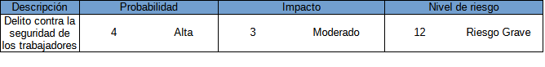

### Controles

Aquí tenemos los controles que podrían solucionar/mitigar el riesgo de cometer un delito contra la seguridad de los trabajadores:

* **Capacitación en seguridad**: Implementa programas de capacitación regular para educar a los empleados sobre las medidas de seguridad en el lugar de trabajo.
* **Equipos de protección personal:** Proporciona equipos de protección personal adecuados a todos los trabajadores para minimizar el riesgo de lesiones.
* **Protocolos de seguridad:** Establece protocolos de seguridad estrictos para garantizar la seguridad en el lugar de trabajo.
* **Inspecciones regulares:** Realiza inspecciones regulares del lugar de trabajo para identificar y mitigar posibles peligros.
* **Sistemas de alarma:** Instala sistemas de alarma para alertar a los trabajadores en caso de una emergencia.
* **Planes de emergencia:** Desarrolla y practica planes de emergencia para preparar a los trabajadores para cualquier incidente.
* **Vigilancia:** Instala cámaras de seguridad y otros sistemas de vigilancia para monitorear las actividades en el lugar de trabajo en tiempo real.

## Tabla de riesgos

Aquí tenemos la tabla con ambos riesgos

| **Muy alta** | 5 | 10 | 15 | 20 | 25 |
| --- | --- | --- | --- | --- | --- |
| **Alta** | 4 | 8 | Delito contra la seguridad de los trabajadores | 16 | 20 |
| **Moderada** | 3 | 6 | 9 | Delito contra la salud de los trabajadores | 15 |
| **Baja** | 2 | 4 | 6 | 8 | 10 |
| **Muy Baja** | 1 | 2 | 3 | 4 | 5 |
| **Probabilidad** | 1 | 2 | 3 | 4 | 5 |
|  | **Muy bajo** | **Bajo** | **Moderado** | **Alto** | **Muy alto** |
| **Impacto** | | | | |

# Canal de denuncias

## Formato y Disponibilidad

Las denuncias se realizan exclusivamente a través del envío de correos electrónicos a una dirección específica, garantizando así un canal seguro y confidencial para los denunciantes. Es imperativo que estos correos estén cifrados o protegidos adecuadamente para salvaguardar la privacidad y la integridad de la información. Asimismo, el sistema de información utilizado para gestionar estas denuncias deberá estar completamente segregado del resto de los sistemas de información de la empresa, garantizando así la confidencialidad y la imparcialidad en el proceso de investigación.

## Elementos del Canal de Denuncia

Es esencial incluir una serie de elementos en el correo electrónico de denuncia para asegurar su eficacia y claridad. Además de un asunto descriptivo, un saludo apropiado y los detalles completos de la denuncia, se debe proporcionar información sobre la disponibilidad del denunciante para brindar más detalles si es necesario. Además, se debe incluir un cierre adecuado que garantice la finalización del proceso de denuncia de manera clara y concisa, seguido de la firma del remitente para autenticar la denuncia.

## Procedimiento a Seguir

Una vez recibida la denuncia, se iniciará un riguroso proceso de seguimiento por parte de la autoridad competente. Este proceso incluirá la realización de investigaciones exhaustivas para recopilar información relevante sobre los hechos denunciados. Con base en los resultados de estas investigaciones, se determinará la acción a tomar, ya sea en forma de sanciones disciplinarias, acuerdos de reparación o cualquier otra medida necesaria para abordar adecuadamente el problema planteado. Además, se establecerán mecanismos para garantizar la protección y el apoyo tanto para los denunciantes como para cualquier otra parte afectada por los eventos denunciados.